Diagrama de flujo del proyecto

Joan Stiven Silva Rivera

Joseph Elizalde Váquiro

Liced Katherine Martínez Torres

Servicio Nacional de Aprendizaje – SENA

Centro Agroempresarial y Desarrollo Pecuario del Huila

Análisis y Desarrollo de Software

No. De la ficha 2670687

Garzón - Huila

2023

Diagrama de flujo del proyecto

Joan Stiven Silva Rivera

Joseph Elizalde Váquiro

Liced Katherine Martínez Torres

Presentado a:

Instructor Jesús Andrés Silva Plazas

Servicio Nacional de Aprendizaje – SENA

Centro Agroempresarial y Desarrollo Pecuario del Huila

Análisis y Desarrollo de Software

No. De la ficha 2670687

Garzón - Huila

2023

Tabla de contenido

Introducción 3

Diagramas de flujo ( Procesos del proyecto formativo) 5

Conclusiones 5

# 

# Introducción

Existe una problemática muy común al momento del aspecto físico del hombre, la cual causa la inseguridad de probar un nuevo corte de cabello, tenemos una dificulta que cuando se pretende realizar un corte de cabello encontramos que no hay disponibilidad de los barberos la cual causa una espera para adquirir el servicio. Como administrador se presenta un inconveniente y es no poder llevar la contabilidad de cortes realizados en el establecimiento.

Para solucionar esta problemática se presente la creación de una **Aplicación Móvil (Barber Face)** la cual ayudara a la mejor decisión para la realización del corte, contara con un sistema de agenda de citas así mismo podrás apartar tu cupo, elección del barbero, localización del local y por último dar una calificación que creas pertinente, por parte del administrador podrá contar con un sistema de contabilidad el cual llevara registró de pagos por parte de los clientes.

# Diagramas de flujo (Procesos del proyecto formativo)

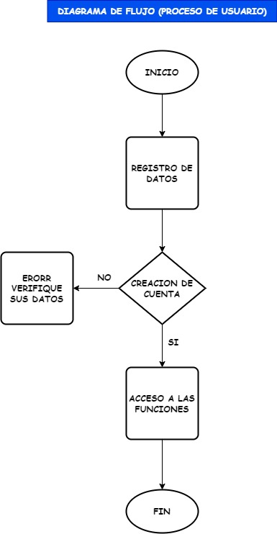

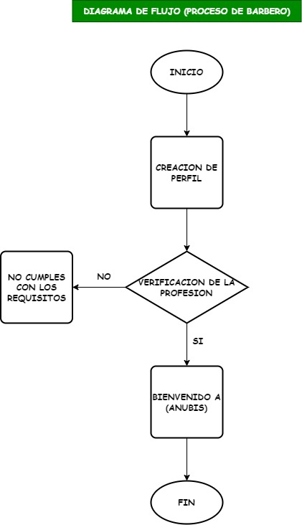

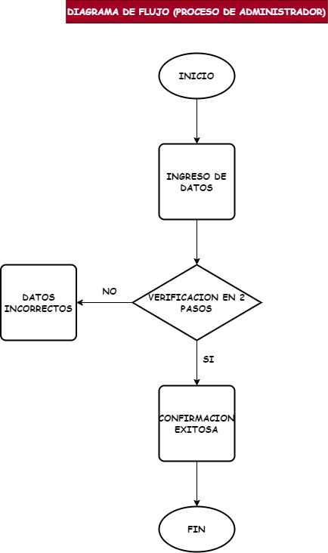

# 

# Conclusiones

Podemos concluir que con esta aplicación se da soluciones a las problemáticas habituales mencionadas anteriormente y que son frecuentes en el día a día, podemos evidenciar una gran variedad de funciones las cuales ayudan tanto al usuario como a la parte administrativa del establecimiento.